**LAPORAN PEMROGRAMAN BERBASIS PLATFORM,**

**DESAIN DAN PERANCANGAN REST API**



**Dosen Pengampu:**

Muhammad Ikhsan Tohir, M.Kom

**Disusun Oleh:**

Rijal Pratama (20230040150)

Rendi Alfa Nayoan (20230040210)

Renaldi Cahya K (20230040216)

**FAKULTAS TEKNIK KOMPUTER DAN DESIGN**

**PROGRAM STUDI TEKNIK INFORMATIKA UNIVERSITAS NUSA PUTRA**

**2025**

**DESAIN DAN PERANCANGAN REST API PADA**

**SISTEM PEMINJAMAN BUKU**

1. Tema yang kami ambil dalam desain dan perancangan REST API ini, adalah tentang **Sistem Manajemen Perpustakaan**.
2. Software yang kami gunakan yaitu PhpMyAdmin, dam kami membuat 5 tabel yang saling berkorelasi antara 1 dengan yang lainnya, Tabelnya yaitu buku, member, transaksi, user, dan _*prisma_migration.*

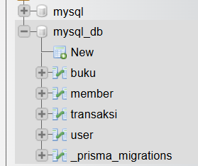

Note : “*_prisma migration* adalah fitur dalam Prisma ORM yang digunakan untuk mengelola perubahan skema database secara otomatis. Dengan Prisma Migration, pengembang dapat mendefinisikan struktur database dalam file schema.prisma, kemudian membuat perubahan pada skema seperti menambah tabel atau mengubah kolom.”

1. Endpoint yang kami rancang sebanyak 20 endpoint, bisa di lihat pada gambar berikut:

|  |  |
| --- | --- |
|  |  |
|  |  |

1. Dokumentasi BackEnd API yang meliputi endpoint, parameter yang di berikan dan hasil yang diharapkan:

Disini kita mengambil contoh table **buku**

**Request:**

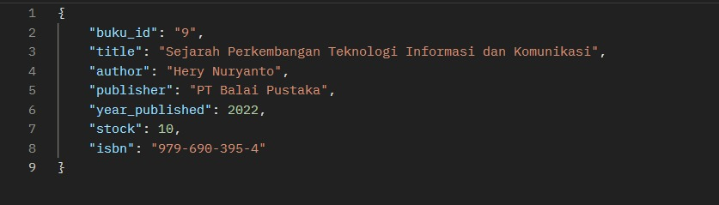

**Response:**

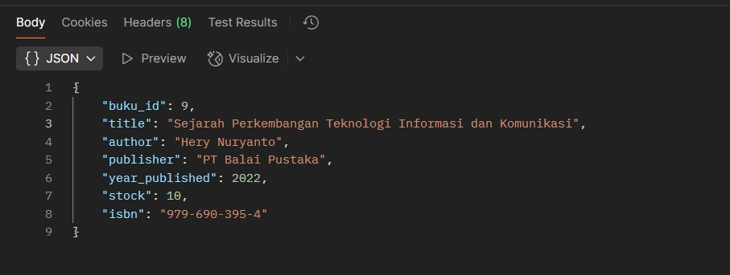

1. Mengintegrasi API Publik

Berikut table integrasi Sql:

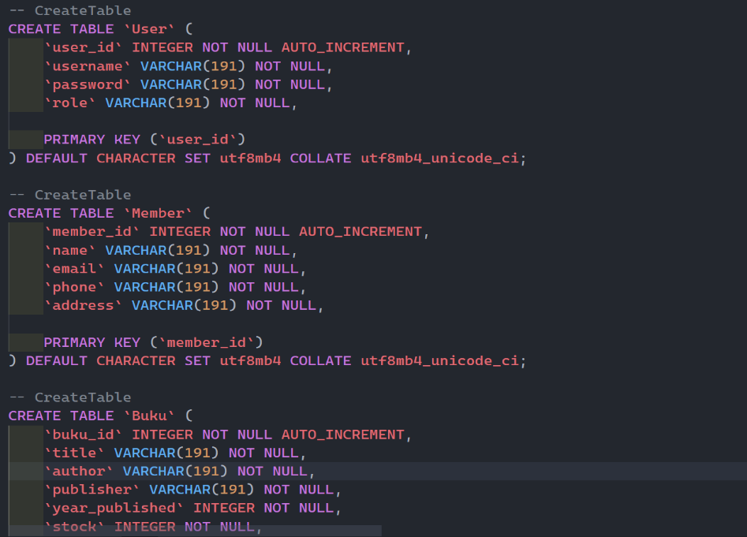

1. Menggunakan Middleware dan menggunakan validasi

|  |  |
| --- | --- |
|  |  |

1. Pengujian setip endpoint yang telah dibuat
2. Pengujian Endpoint User

GET

POST

PUT

DELLETE

1. Pengujian Endpoint Transaksi

GET

POST

PUT

DELLETE

1. Pengujian Endpoint Member

GET

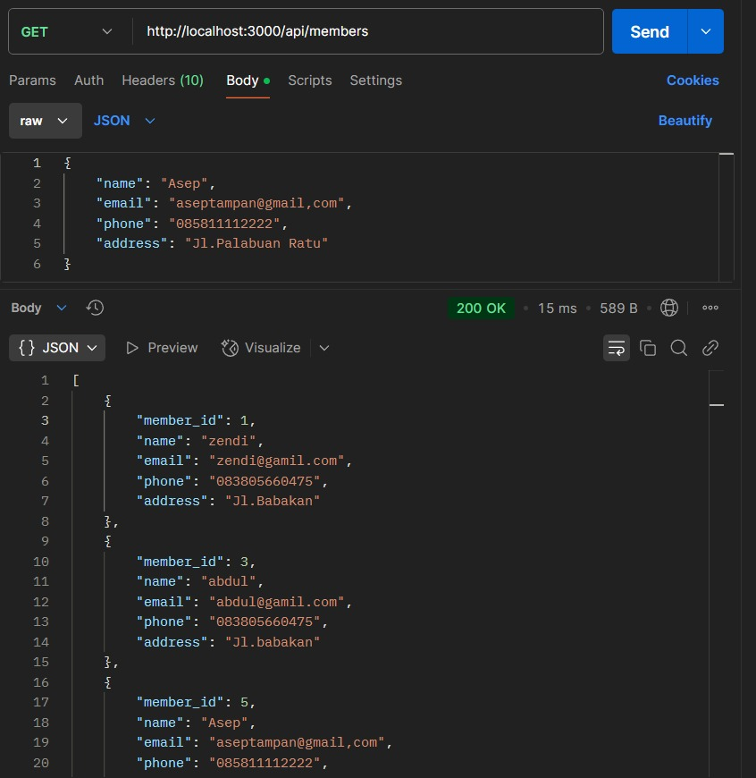

POST

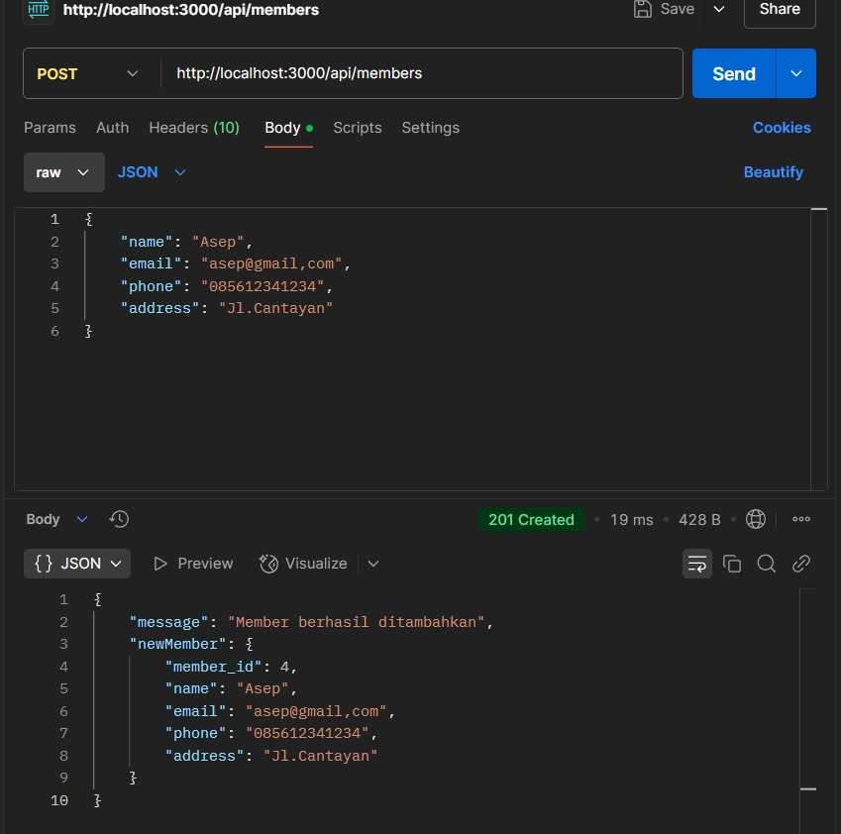

PUT

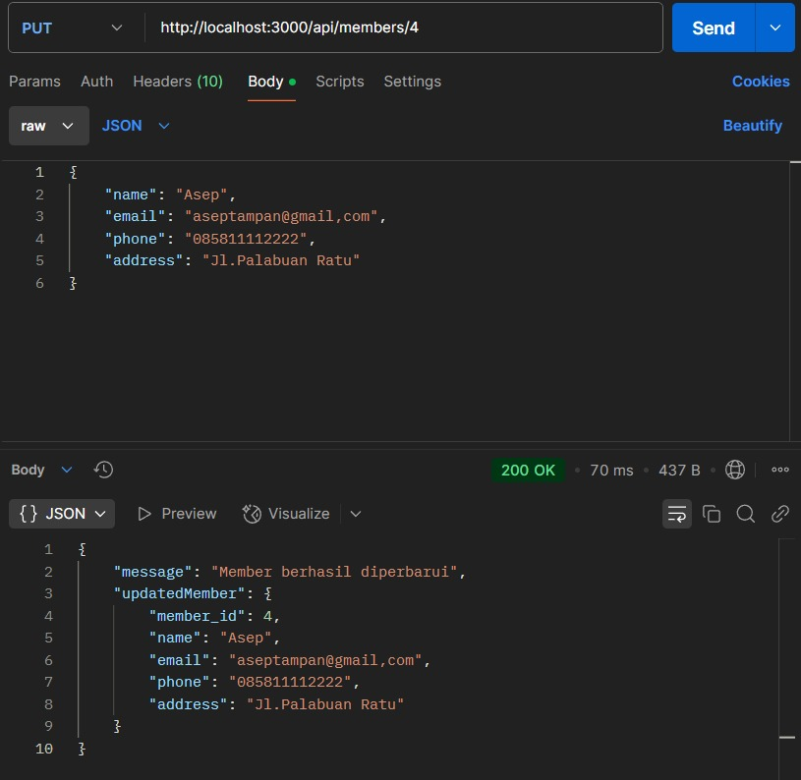

DELLETE

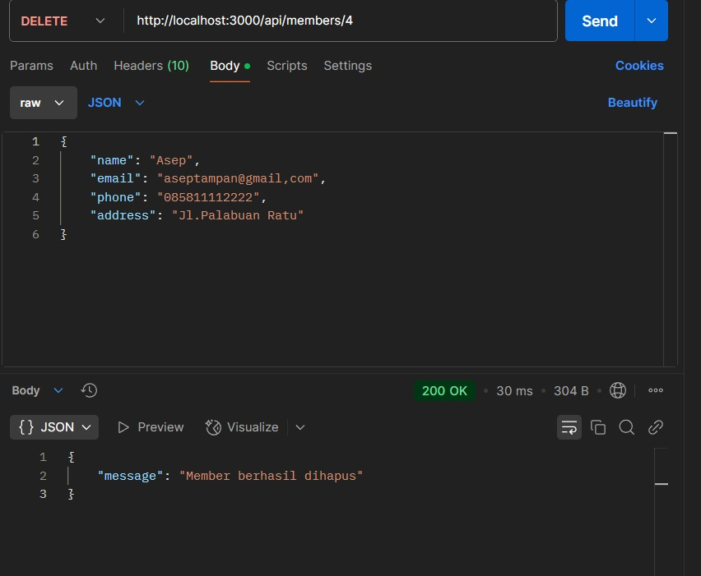

1. Pengujian Endpoint Buku

GET

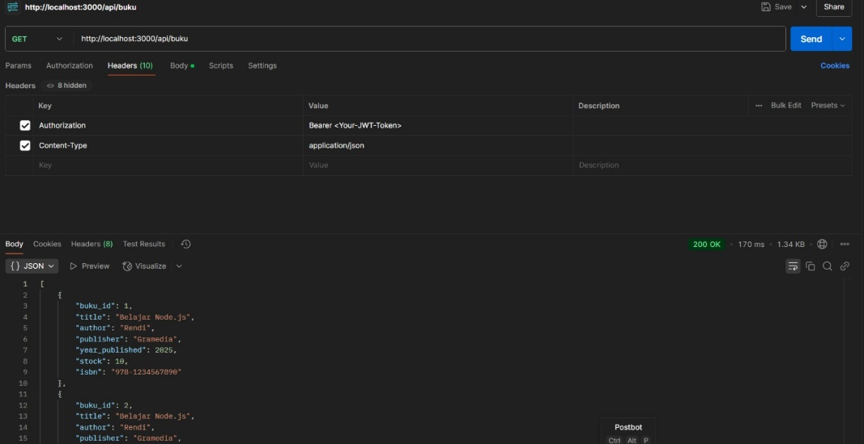

POST

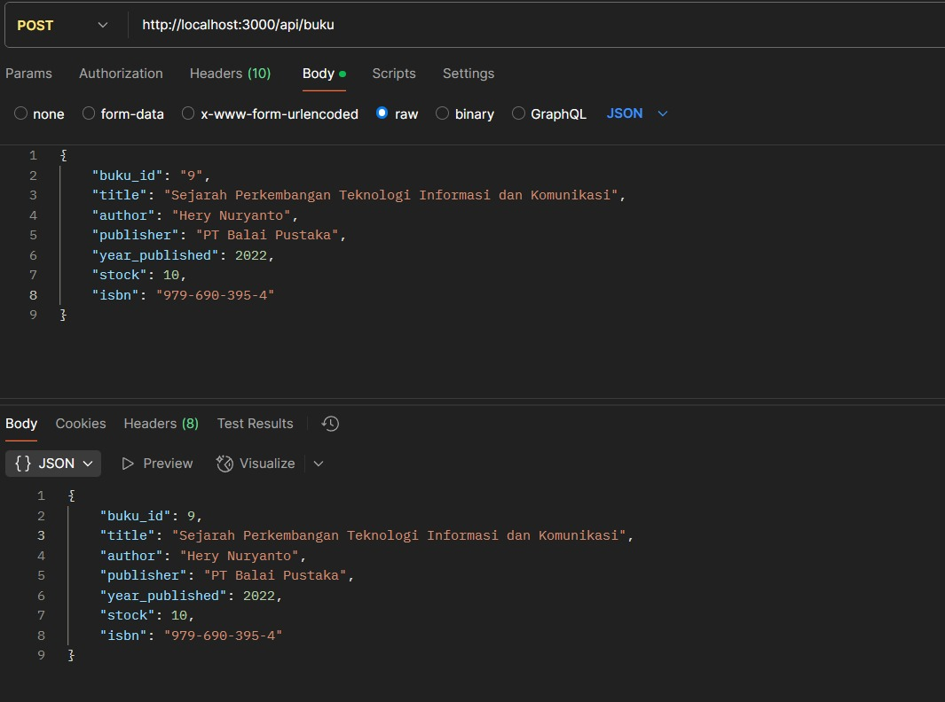

PUT

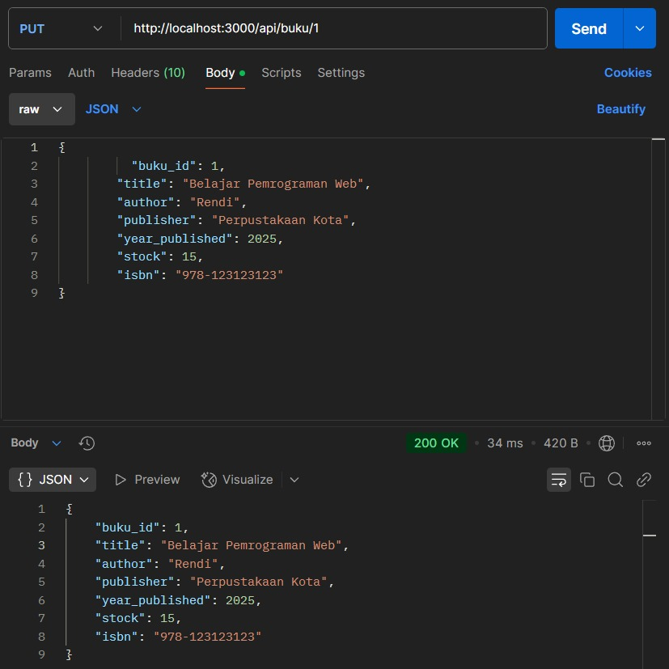

DELLETE

